FORMATO No. 7
ACEPTACIÓN DE ESPECIFICACIONES TÉCNICAS MÍNIMAS DEL PROCESO

Bogotá,

Señores
SERVICIO GEOLOGICO COLOMBIANO – SGC
Diagonal 53 #34-53, Bogotá

Referencia: Proceso de selección de MÍNIMA CUANTÍA No. SGC-MC-020-2024

Con el ánimo de aplicar en la habilitación del factor de técnico, manifiesto bajo la gravedad de juramento que se entiende prestado con la firma de este documento, como Representante Legal de (persona jurídica o persona natural), en caso de resultar adjudicatario dentro de este proceso, me comprometo a cumplir con las siguientes especificaciones técnicas exigidas en el proceso:

ESPECIFICACIONES TÉCNICAS MÍNIMAS:

OBJETO: ADQUISICIÓN DE BOTELLAS DE GIGGENBACH, EN VIDRIO DE BOROSILICATO CON LLAVE DE ALTO VACÍO PARA MUESTREO DE GASESHIDROTERMALES EN MANANTIALES TERMALES Y FUMAROLAS.

Características técnicas:

Para el desarrollo y ejecución del objeto aludido, me comprometo a cumplir con las especificaciones mínimas que a continuación se enuncian:

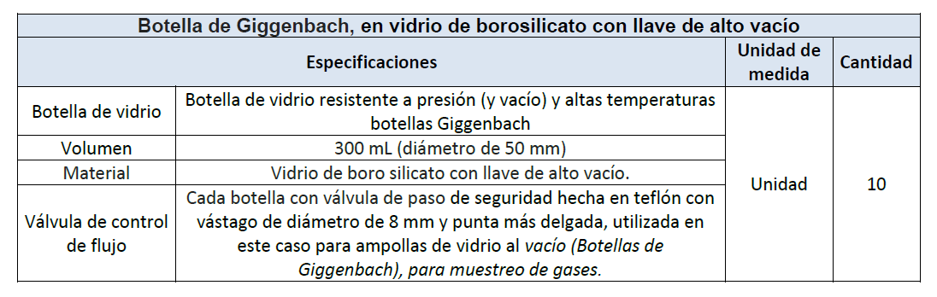

No. 1
NOMBRE DEL BIEN O SERVICIO: BOTELLAS GIGGENBACH

ESPECIFICACIÓN TECNICA:
Botella de vidrio resistente a presión (y vacío) y altas temperaturas, volumen 300 mL (diámetro de 50 mm) Material Vidrio de boro silicato con llave de alto vacío.

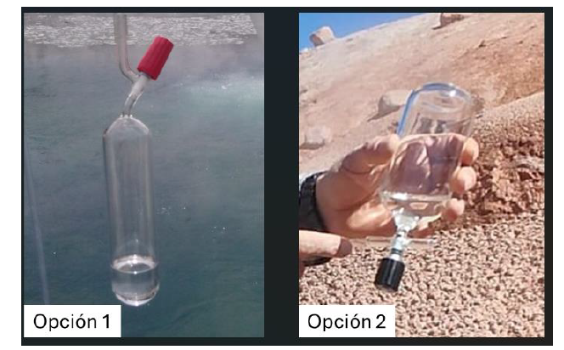
Opción 1: botella Giggenbach tradicional
Opción 2: botella Giggenbach diseñada por el profesor Tobias Fisher para minimizar la contaminación por aire atmosférico de la muestra.

No. 2
NOMBRE DEL BIEN O SERVICIO: Válvula de control de flujo

ESPECIFICACIÓN TECNICA:
Cada botella con válvula de paso de seguridad hecha en teflón con vástago de diámetro de 8 mm y punta más delgada, utilizada en este caso para ampollas de vidrio al vacío (Botellas de Giggenbach), para muestreo de gases.
El tipo de válvula requerido es ilustrado en las fotografías adjuntas, a continuación:

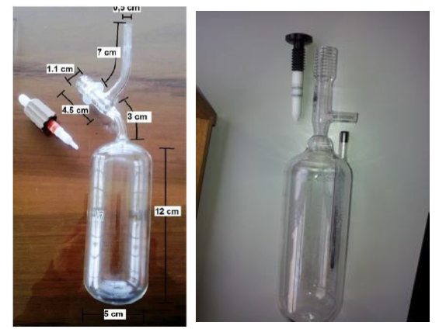
Clasificación UNSPSC

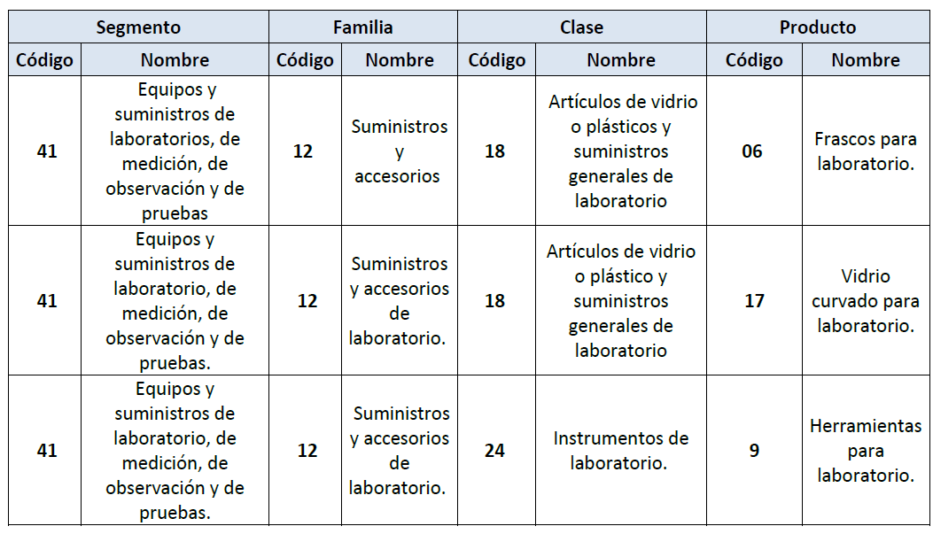
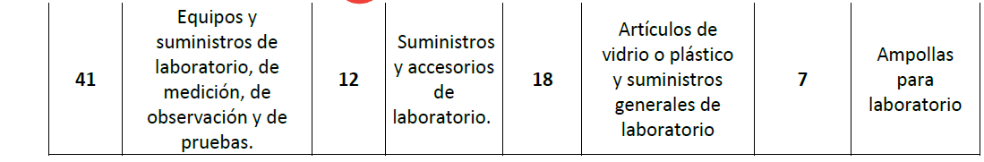

PLAZO DE ENTREGA
El plazo de ejecución será hasta el nueve 9 de diciembre de 2024, contados a partir de la fecha de cumplimiento de los requisitos de perfeccionamiento y ejecución.

LUGAR DE EJECUCIÓN
El lugar de ejecución será en la Sede Central del Servicio Geológico Colombiano ubicado en la dirección Diagonal 53 No 34-53 Bogotá.

Atentamente,

Nombre o Razón Social del Proponente: __________________

NIT. ____________________________

Nombre del Representante Legal: _______________________

C.C. No. ___________________ de _____________________

Dirección Comercial del Proponente: _____________________

Correo electrónico: ___________________________________

Teléfono: ________________________

Ciudad: _________________________

FIRMA: _________________________

NOMBRE DE QUIEN FIRMA: ___________________________

PARA TENER EN CUENTA:

NOTA 1: Los anteriores requerimientos son de obligatorio cumplimiento y deberán tenerse en cuenta al momento de que el proponente elabore su oferta económica.

NOTA 2: Todos los requisitos mencionados anteriormente se entienden que son cumplidos y aceptados por el proponente con la suscripción del presente formato.

NOTA 3: En caso de que el proponente no presente el anexo técnico diligenciado o este se presente sin la firma del representante legal, la propuesta será rechazada. Lo anterior teniendo en cuenta que lo plasmado en dicho anexo son requerimientos técnicos mínimos de obligatorio cumplimiento.

NOTA 4: Este anexo no debe ser modificado en su contenido, so pena de ser rechazada la propuesta, únicamente puede ser diligenciado en los espacios dispuestos por la entidad, con la respectiva firma del Representante legal.

